Werken met bodembeelden
Marga Devalck

Bodembeelden zijn, zoals het woord het al aangeeft, beelden die in de kring op de bodem worden opgebouwd. Door een beeld samen op te bouwen doorheen het vertellen van een verhaal en het beeld te gaan verrijken met ons eigen verhaal gaan we een innerlijk denkproces. Ook het Woord van God wordt niet vergeten tijdens het opbouwen van het centrale beeld.
We starten deze sessie met het zelf beleven van een bodembeeld. Zo komen we samen op het spoor wat het werken met een bodembeeld met je kan doen en hoe het een denkproces bij je op gang kan brengen. Door het rond snuisteren in verschillende voorbeelden van bodembeelden ontdekken we welke soorten bodembeelden er bestaan en hoe ze op eenvoudige wijze kunnen ingezet worden in de dagelijkse klaspraktijk. De focus ligt in deze werkwinkel op zelf ervaren en ontdekken hoe je hiermee aan de slag kan in je klaspraktijk.

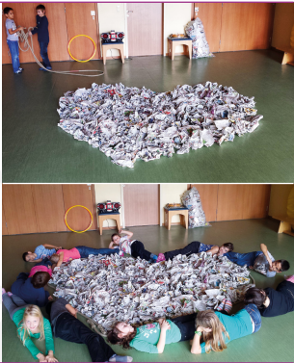 | 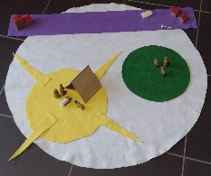  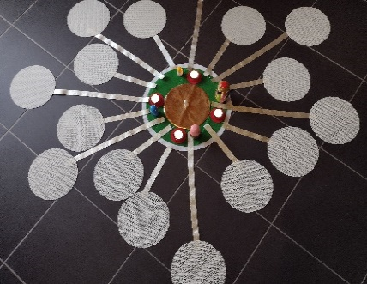

Na deze werkwinkel kunnen de deelnemers:

- uit eigen ervaring vertellen wat werken met een bodembeeld kan betekenen voor een hedendaagse godsdienstles
- verschillende soorten bodembeelden herkennen
- zelf aan de slag gaan met bodembeelden

Marga Devalck heeft 29 jaar ervaring als leermeester r.-k.g. Intussen werkt ze voltijds als inspecteur-begeleider r.-k.g. in het bisdom Mechelen Brussel. Marga is steeds op zoek naar vernieuwende methodes om met kinderen op zoek te gaan naar wat Bijbelverhalen ons vandaag kunnen vertellen, om zo te ontdekken hoe deze oude verhalen nog steeds actueel en relevant kunnen zijn in ons dagelijkse leven.

Voor- en namiddag

Maximum aantal deelnemers: 15

